ИНСТРУКЦИЯ ПО СБОРКЕ УНИВЕРСАЛЬНОГО СТАНКА

Универсальный станок состоит из шести планок, двух упоров-цилиндров, двух распределительных кубиков и восьми крепежных комплектов.
При сборке ножек барашки всегда должны находиться снаружи. Длинный крепеж применяется для присоединения ножек к гобеленовым пяльцам.

Планка А
– прямоугольная планка с круглым и продолговатым отверстием с одной стороны длиной 320 мм.
Планка В
– прямоугольная планка с закругленным концом и двумя круглыми отверстиями на концах длиной 350 мм.
Планка С
– прямоугольная планка с тремя круглыми отверстиями длиной 220 мм.
С помощью этой планки Вы можете регулировать высоту станка так, что на нём может вышивать и ребёнок, и взрослый.

- соединение средней планки с нижней планкой.
- соединение средней планки с верхней планкой.
- соединение круглого упора с нижней планкой.
4.-5. соединение верхней планки с распределительным кубиком и боковой планкой гобеленовых пялец.
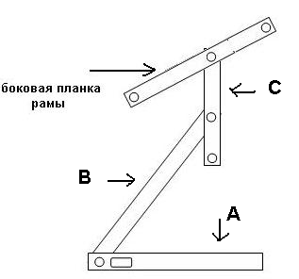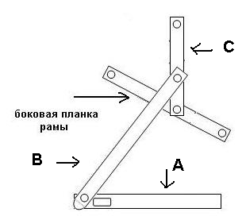
Для работы на диване. Для работы за столом.

